1 день
ЗАВТРАК
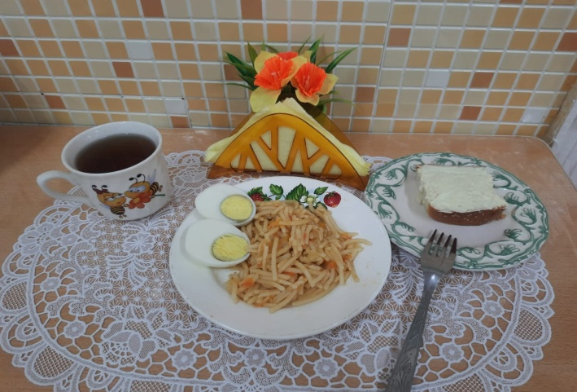 | Яйцо вареное  Макароны отварные с овощами  Булочка «Ладушка с маслом сливочным  Чай с сахаром
2-Й ЗАВТРАК
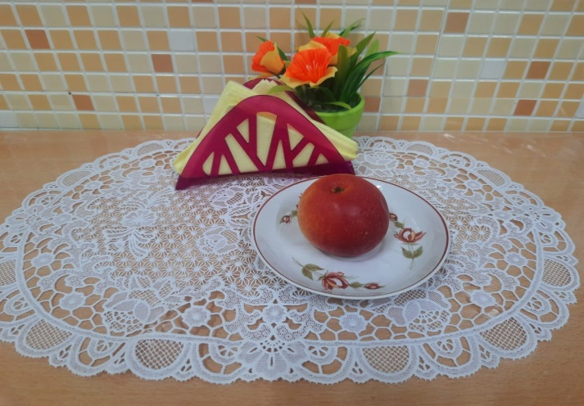 | Яблоко свежее
ОБЕД
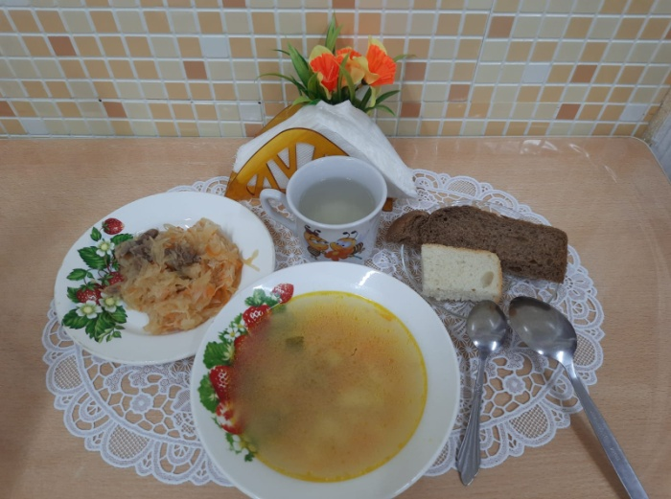 | Суп Крестьянский с крупой  Бигос (мясо отварной говядины, тушенное с капустой)  Компот из свежих плодов  Хлеб пшеничный, ржано-пшеничный
ПОЛДНИК
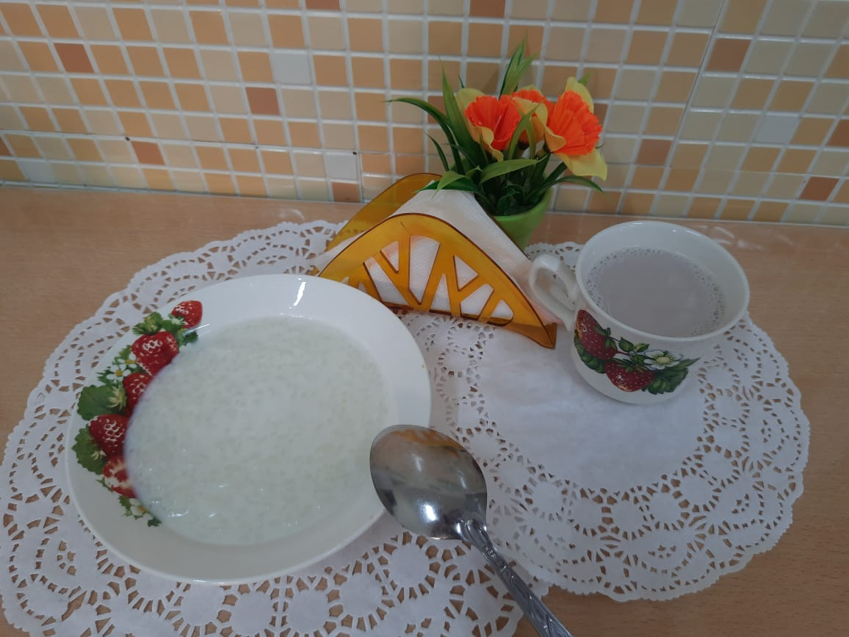 | Каша жидкая молочная из рисовой крупы  Какао с молоком
2 день
ЗАВТРАК
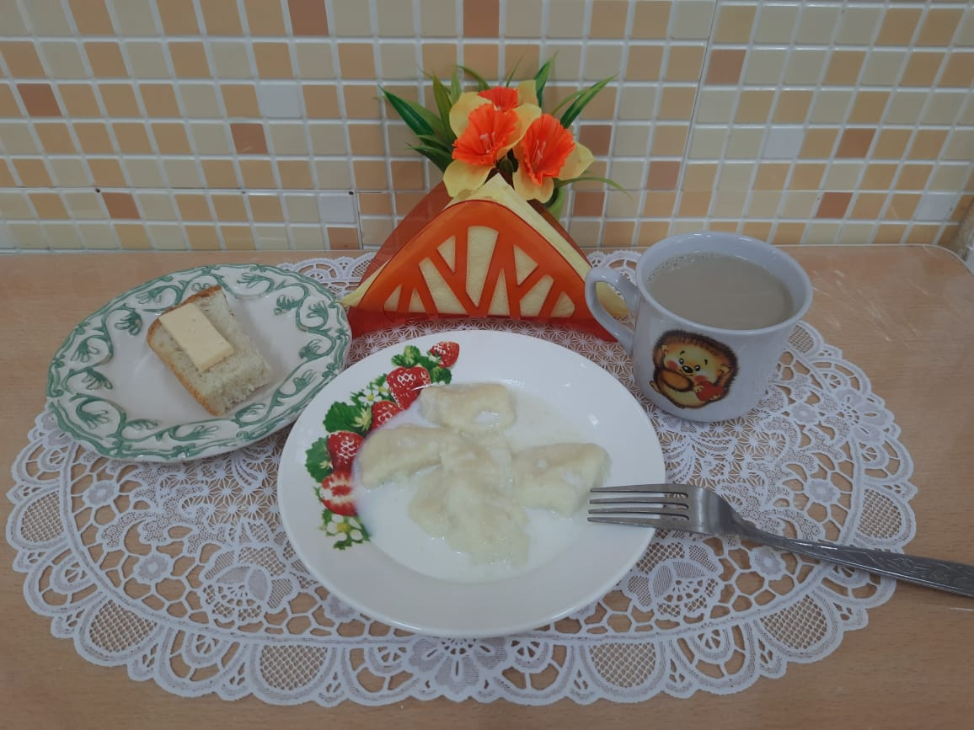 | Вареники ленивые с соусом молочным сладким  Бутерброд с сыром  Кофейный напиток с молоком
2-Й ЗАВТРАК
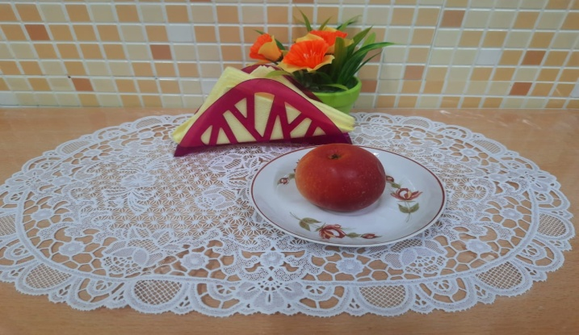 | Яблоко свежее
ОБЕД
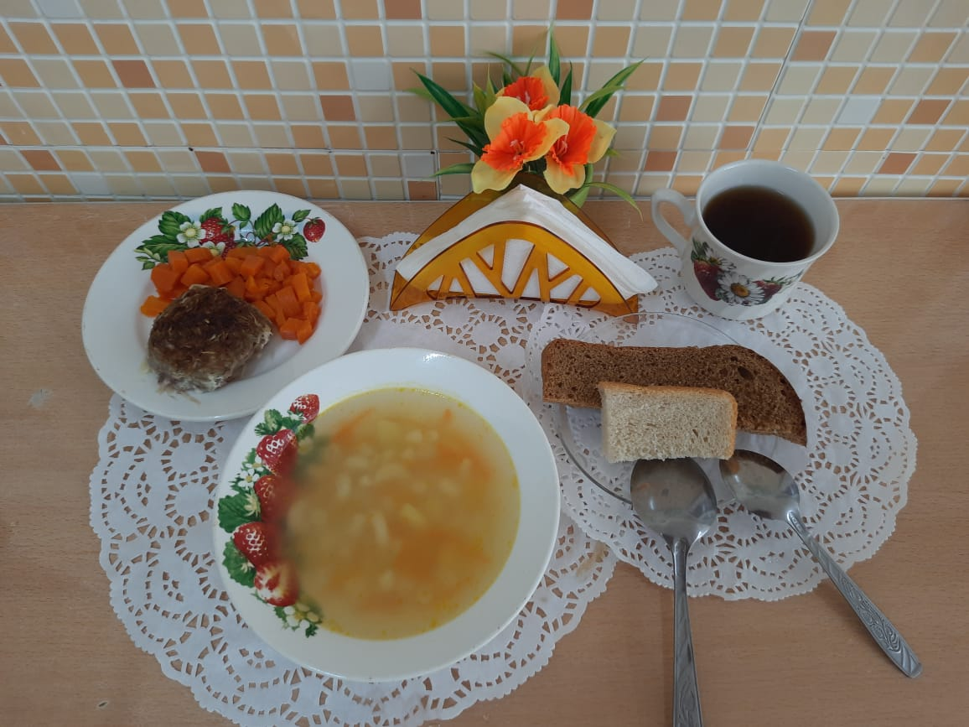 | Овощи свежие(помидоры/огурцы)  Суп картофельный с макаронными изделиями  Голубцы ленивые  Компот из смеси сухофруктов  Хлеб пшеничный,  ржано-пшеничный
ПОЛДНИК
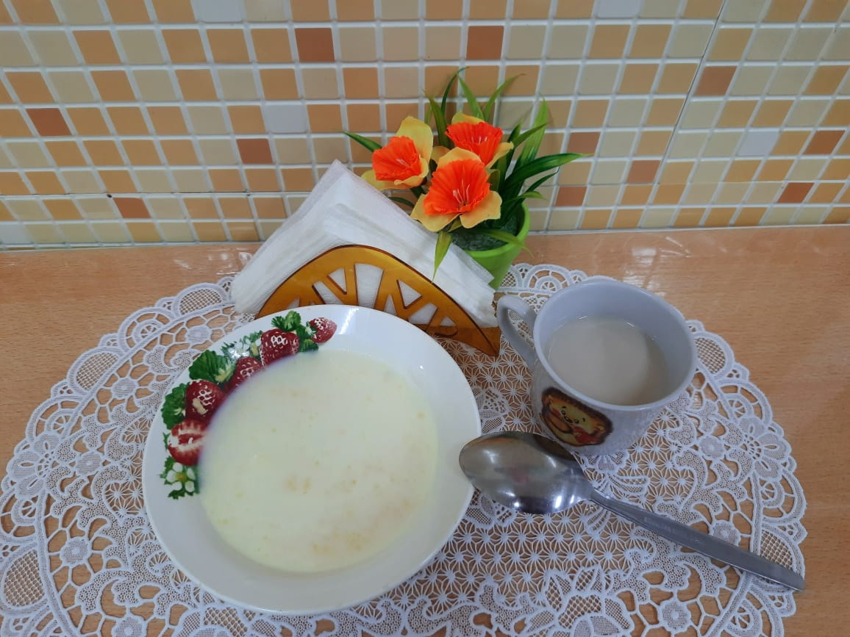 | Каша жидкая молочная  ячневая  Кефир(ряженка)
3 день
ЗАВТРАК
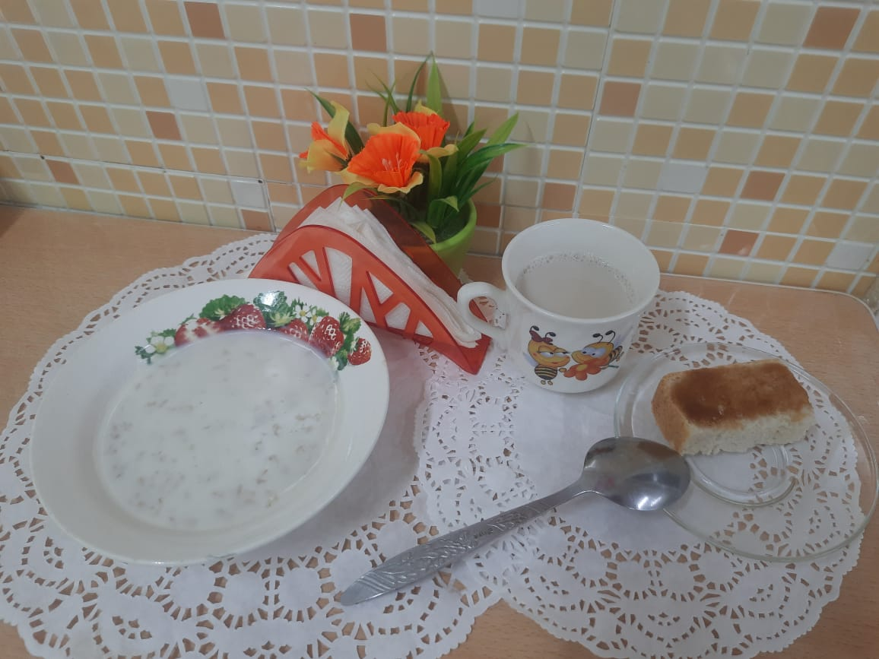 | Суп молочный с овсяными хлопьями  Бутерброд с повидлом  Чай с молоком
2-Й ЗАВТРАК
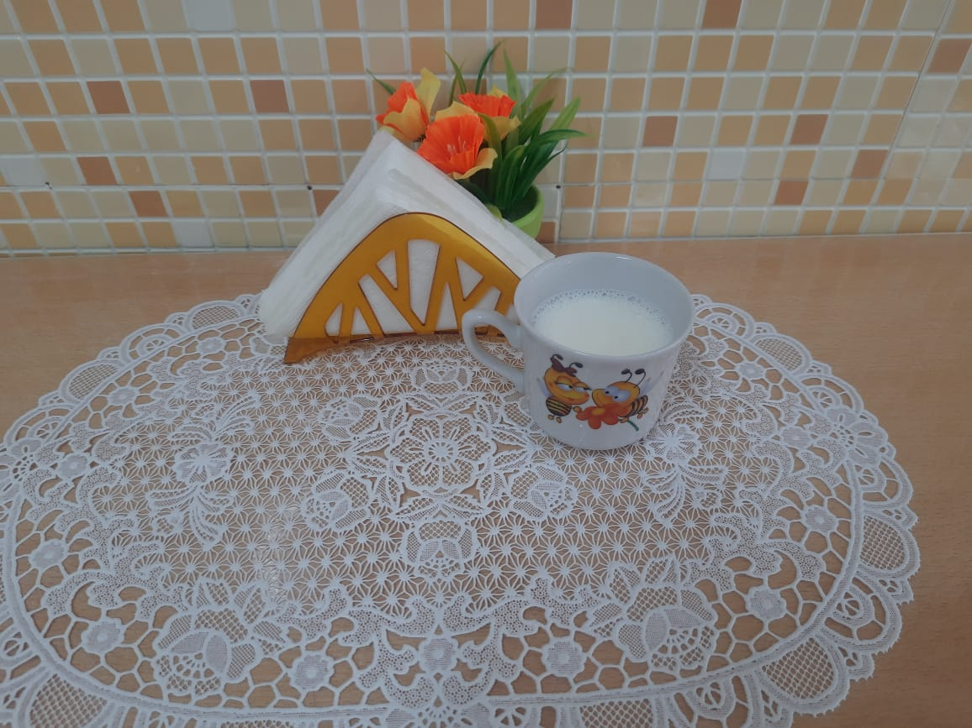 | Молоко кипяченое
ОБЕД
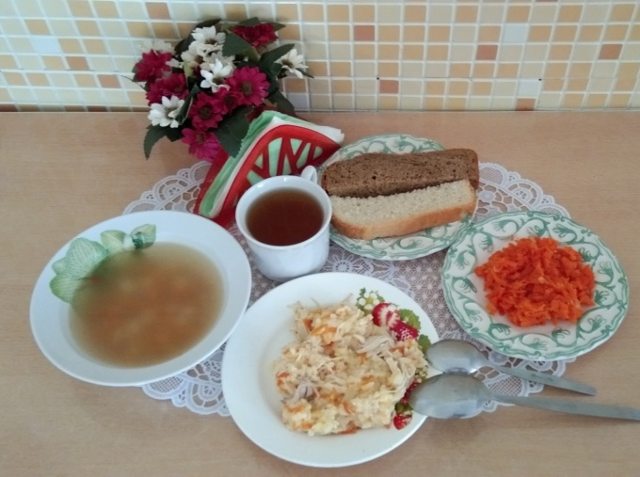 | Икра морковная  Суп картофельный с крупой  Плов из птицы  Кисель из повидла  Хлеб пшеничный, ржано-пшеничный
ПОЛДНИК
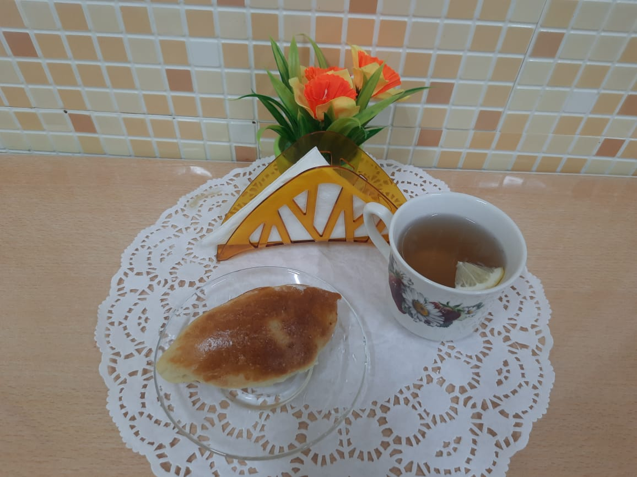 | Пирожок печеный из дрожжевого теста с капустой  Чай с лимоном

4 день
Завтрак
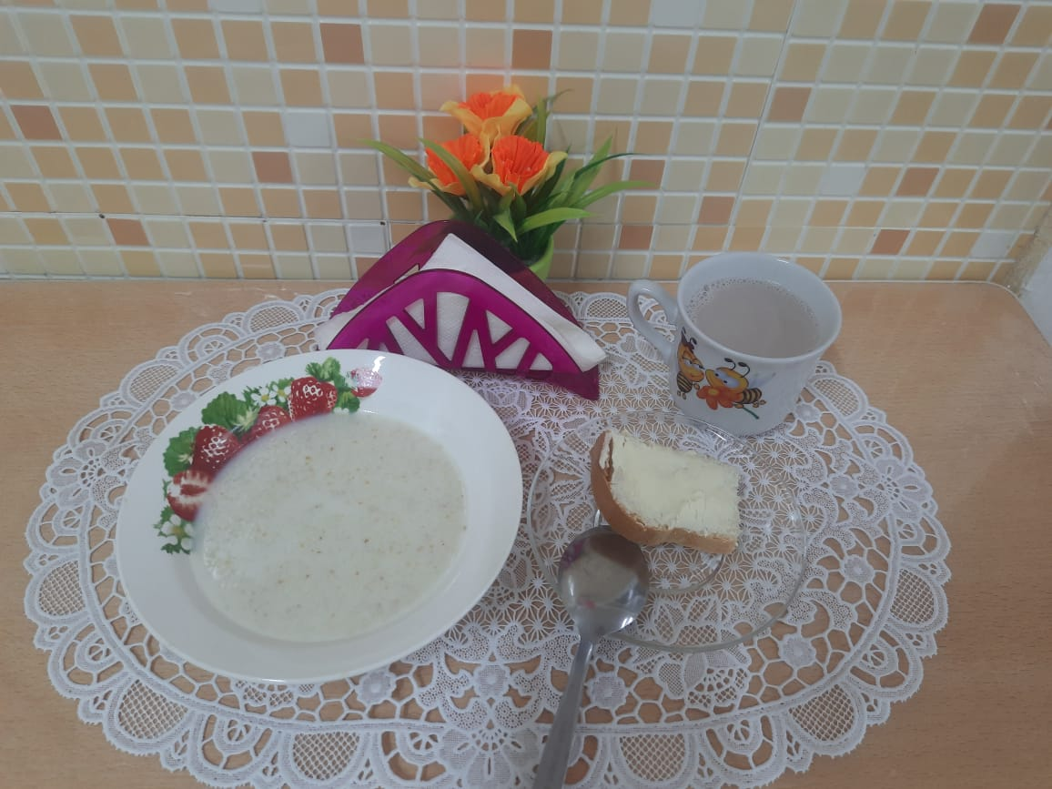 | Каша жидкая молочная из пшеничной крупы  Бутерброд с маслом сливочным  Какао с молоком
2-й завтрак
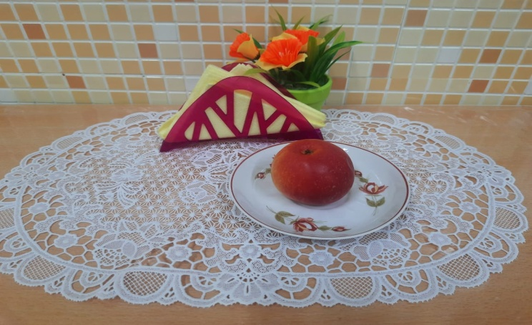 | Яблоко свежее
Обед
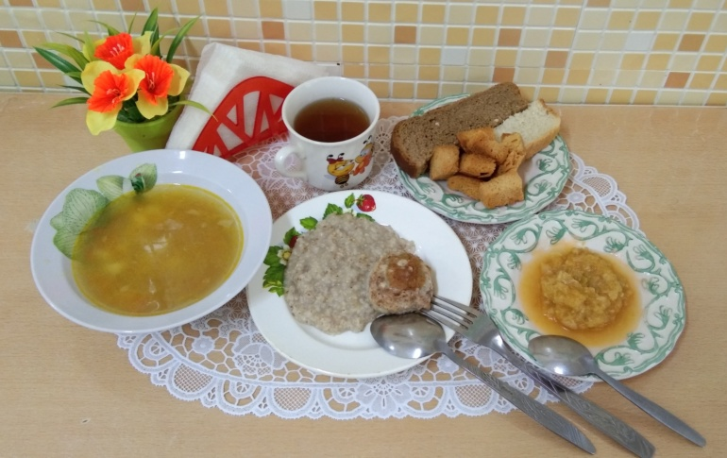 | Икра кабачковая  Суп картофельный с бобовыми  Гренки из хлеба пшеничного  Тефтели рыбные с соусом сметанным  Каша рассыпчатая ячневая  Компот из свежих плодов  Хлеб пшеничный, ржано-пшеничный
Полдник
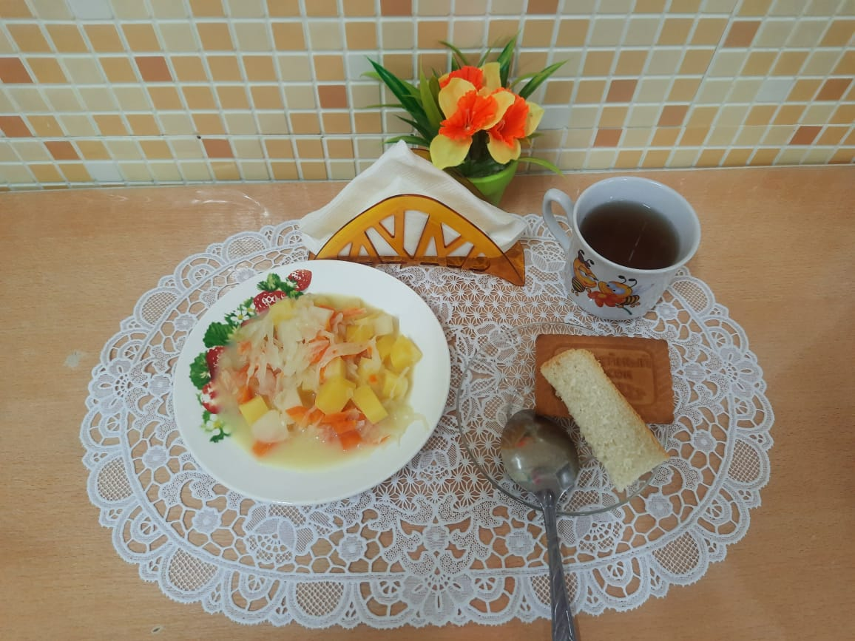 | Рагу из овощей  Кондитерские изделия  Хлеб пшеничный  Чай с сахаром
5 день
Завтрак
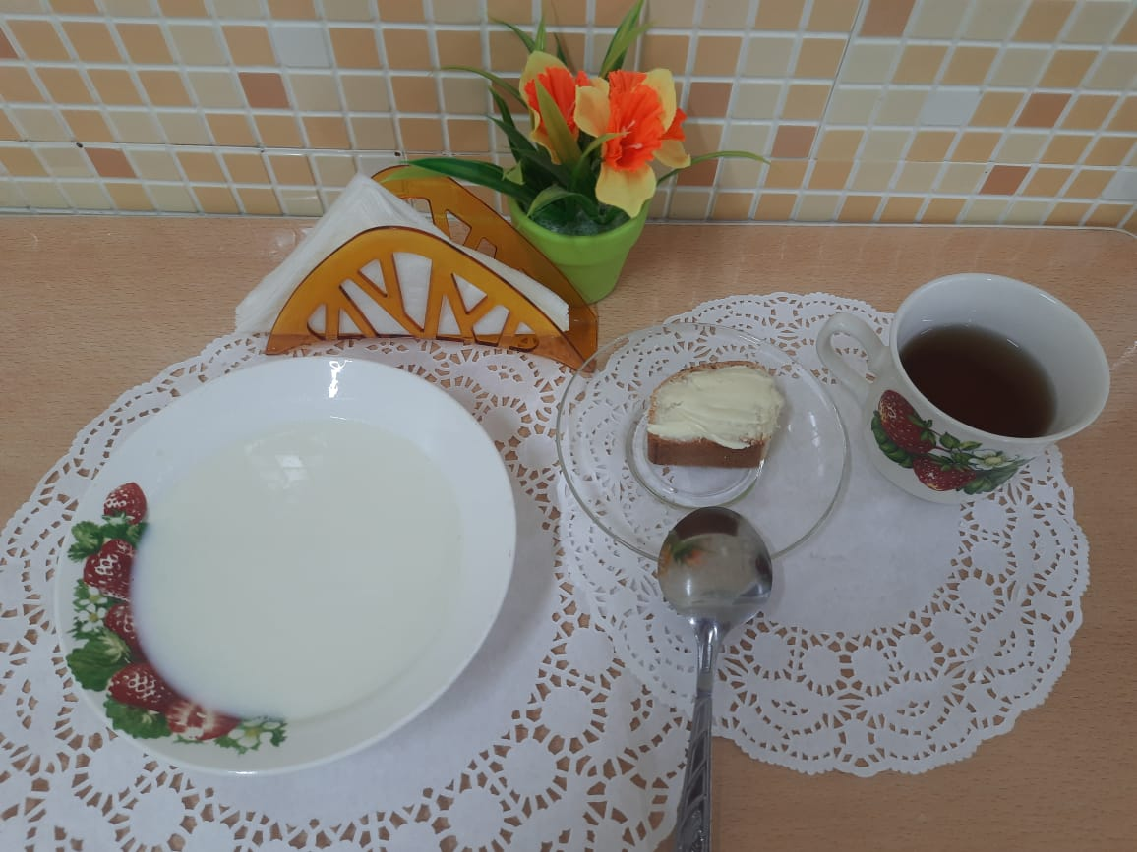 | Суп молочный с крупой рисовой  Бутерброд с маслом сливочным  Чай с лимоном
2-й завтрак
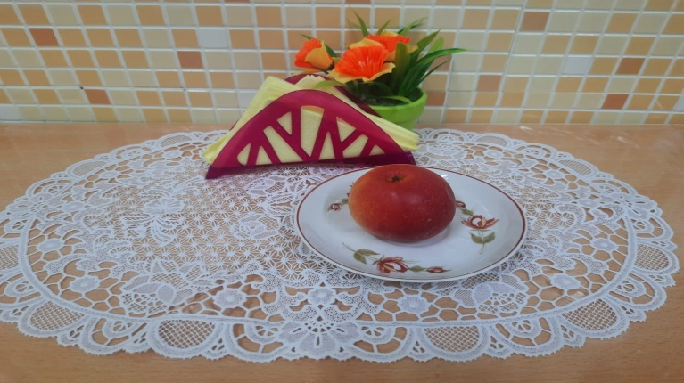 | Яблоко свежее
Обед
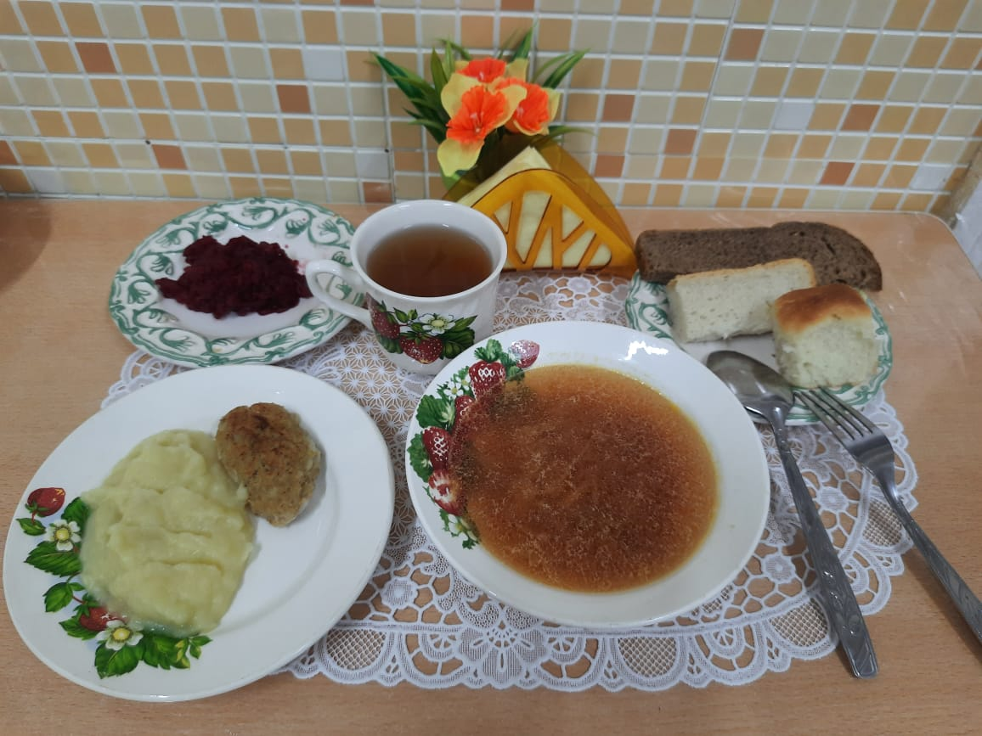 | Икра свекольная  Борщ с капустой и картофелем  с пампушкой с чесноком  Зразы рыбные рубленные  Пюре картофельное  Компот из смеси сухофруктов  Хлеб пшеничный, ржано-пшеничный
Полдник
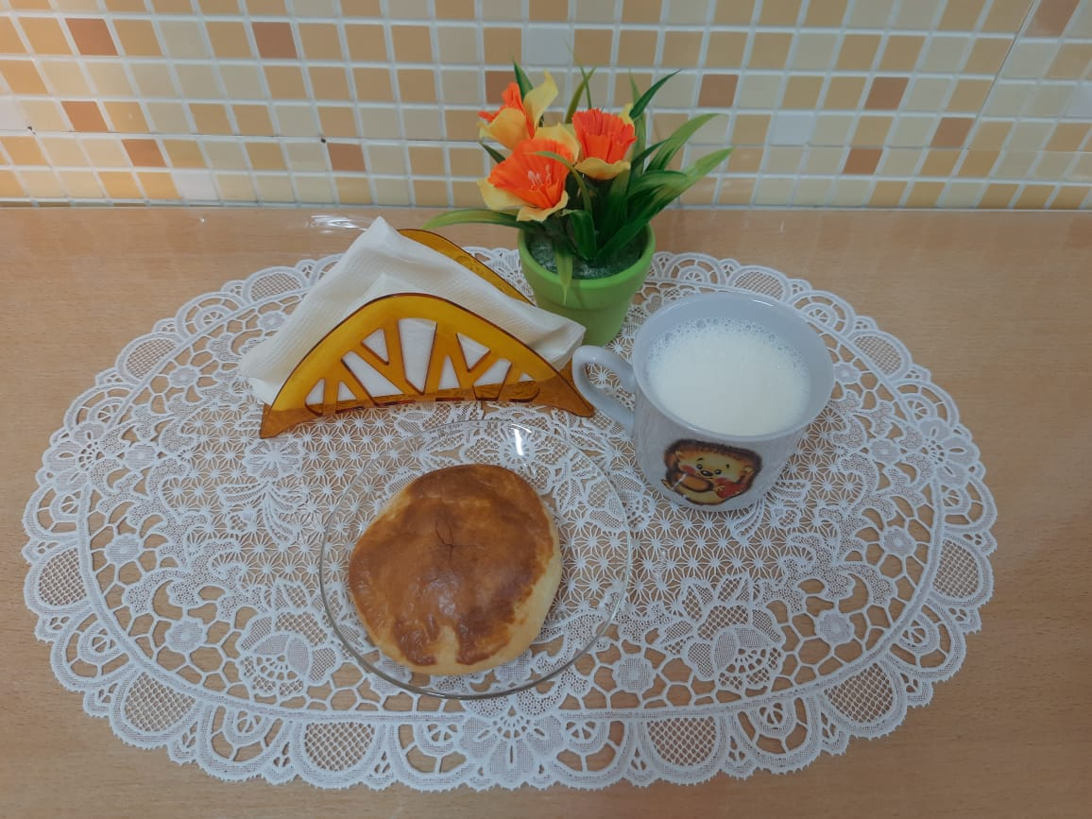 | Шанежка наливная  Чай с молоком

6 день
ЗАВТРАК
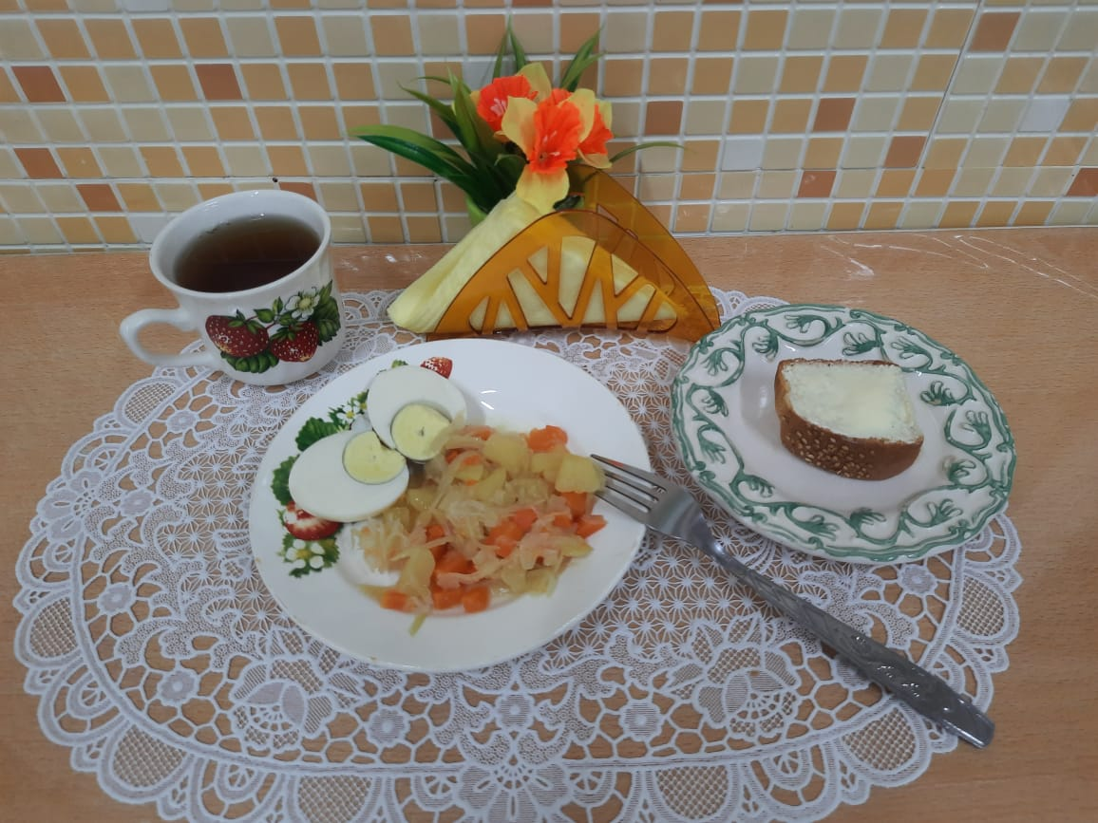 | Яйцо вареное  Рагу из овощей  Булочка «Ладушка» с маслом сливочным  Чай с сахаром
2-Й ЗАВТРАК
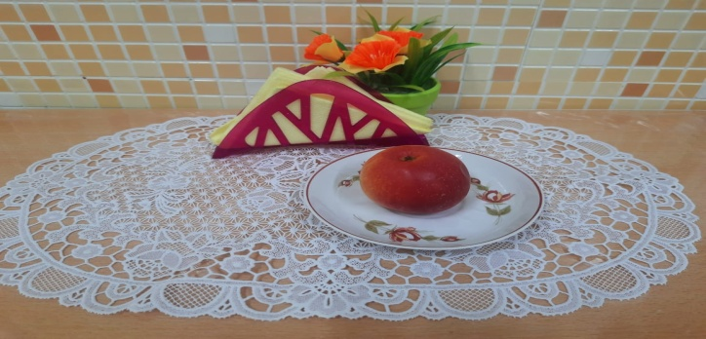 | Яблоко свежее
ОБЕД
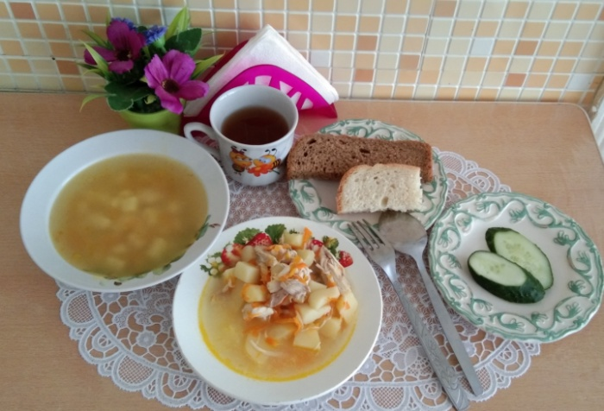 | Овощи свежие(огурцы/помидоры)  Суп картофельный с клецками  Птица тушеная в соусе с овощами  Кисель из повидла  Хлеб пшеничный,ржано-пшеничный
ПОЛДНИК
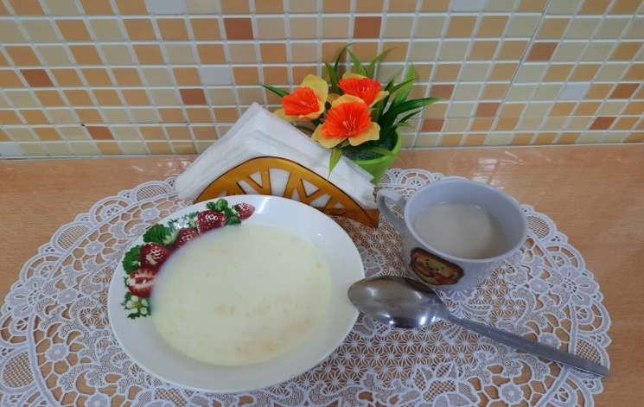 | Каша жидкая молочная из пшенной крупы  Кофейный напиток с молоком

7 день
Завтрак
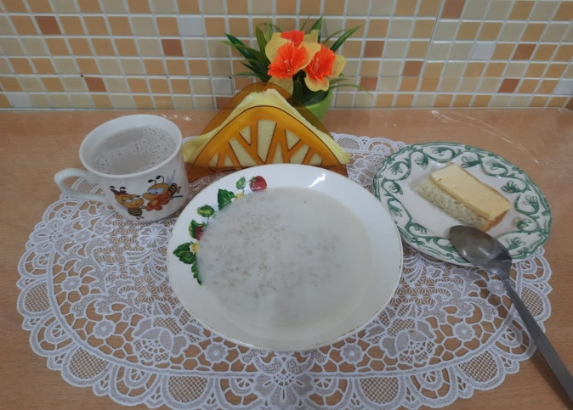 | Суп молочный с крупой ячневой  Бутерброд с сыром  Какао с молоком
2- й завтрак
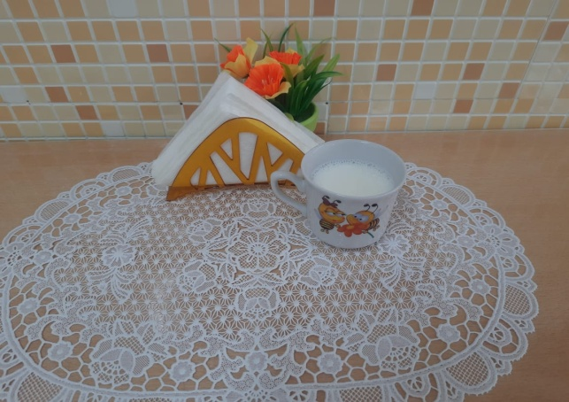 | Молоко кипяченое
Обед
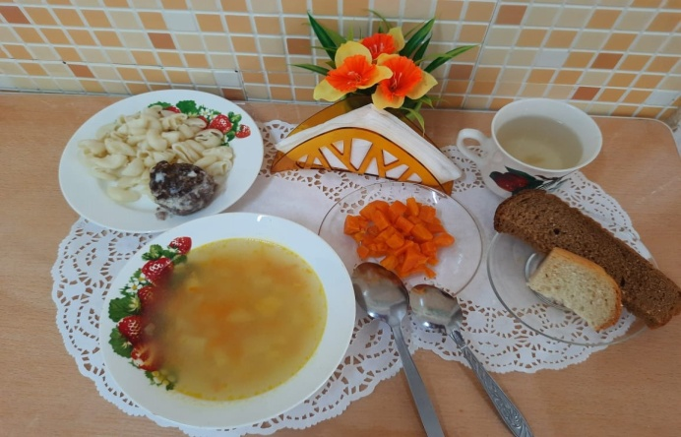 | Икра морковная  Суп картофельный с крупой  Тефтели с соусом сметанным  Макаронный изделия отварные  Компот из свежих плодов  Хлеб пшеничный,ржано-пшеничный
Полдник
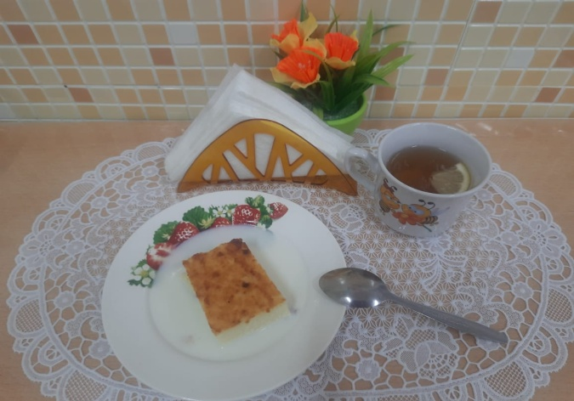 | Запеканка из творога с соусом молочным сладким  Чай с лимоном
8 день
Завтрак
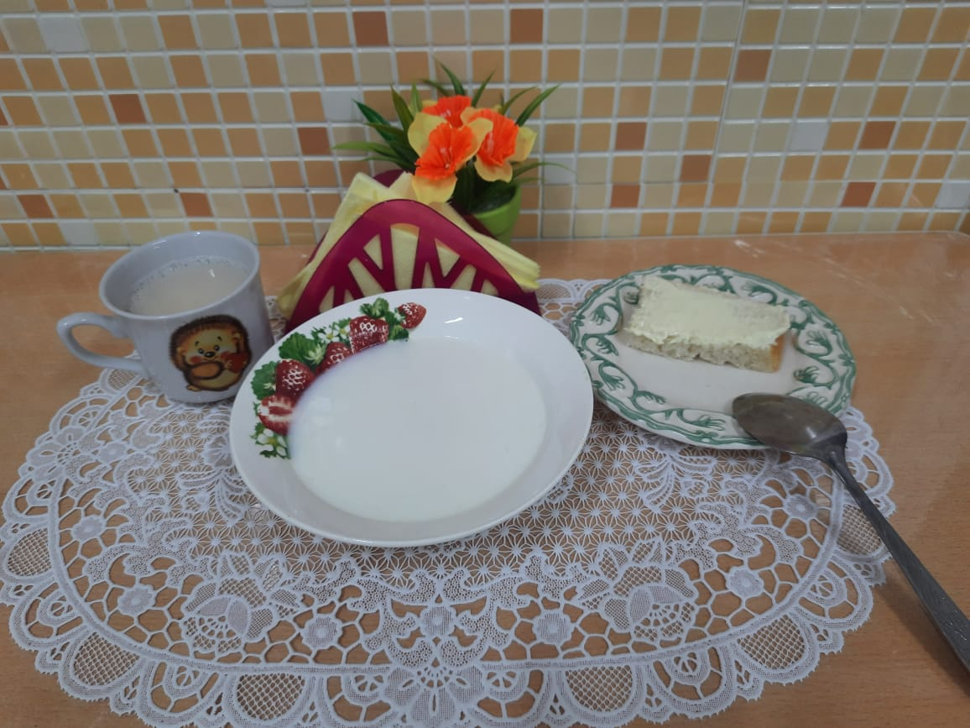 | Каша жидкая молочная  из рисовой крупы  Бутерброд с маслом сливочным  Чай с молоком
2-й завтрак
 | Яблоко свежее
Обед
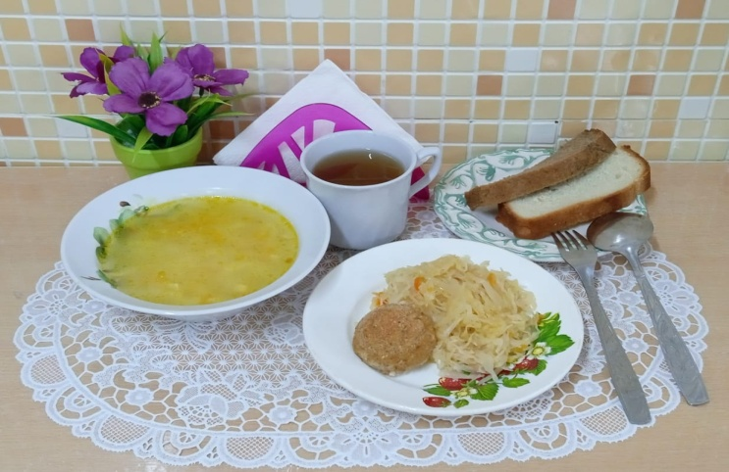 | Суп-лапша домашняя  Котлета рубленная  из бройлер-цыплят  Капуста тушеная  Компот из смеси сухофруктов  Хлеб пшеничный,ржано-пшеничный
Полдник
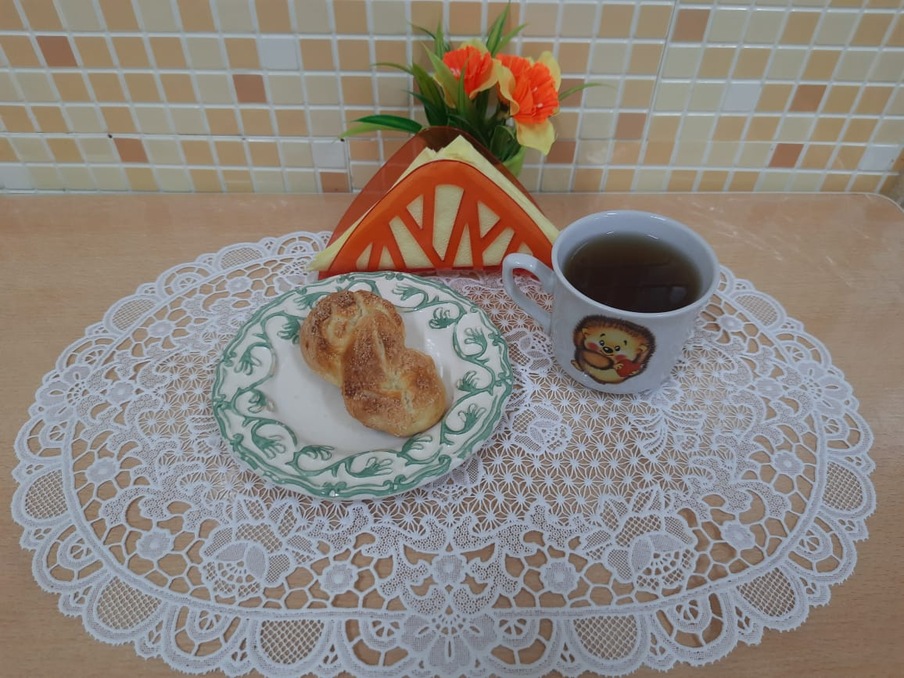 | Крендель сахарный  Чай с сахаром

9 день
Завтрак
Суп молочный с макаронными изделиями
Бутерброд с маслом сливочным
Кофейный напиток с молоком
2-й завтрак
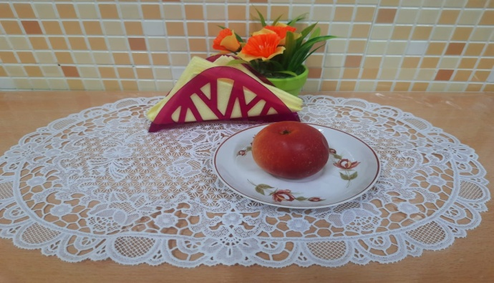 | Яблоко свежее
Обед
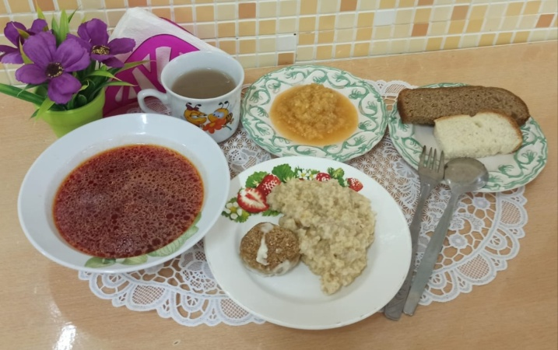 | Икра кабачковая  Свекольник  Котлеты или биточки рыбные с соусом сметанным  Каша рассыпчатая пшеничная  Кисель из повидла  Хлеб пшеничный, ржано-пшеничный
Полдник
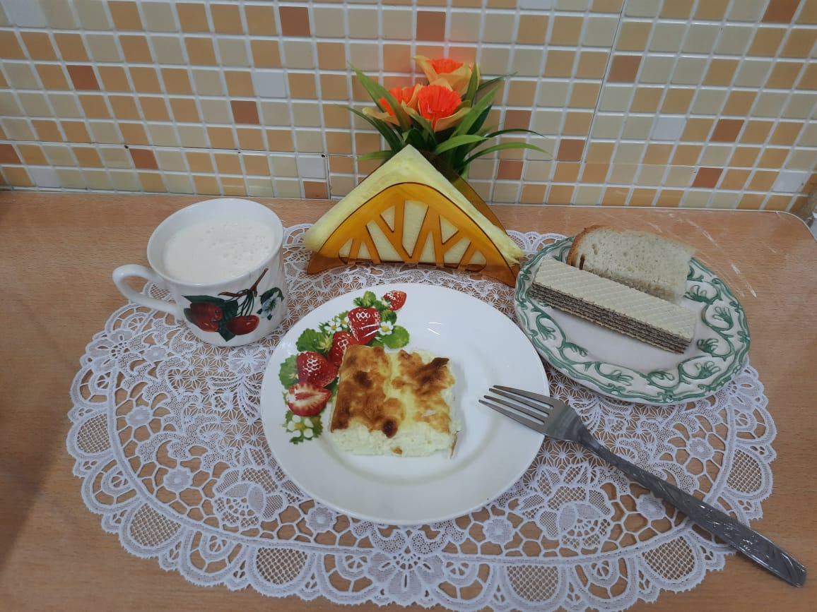 | Омлет натуральный  Кондитерские изделия  Кефир или ряженка  Хлеб пшеничный

10 день
Завтрак
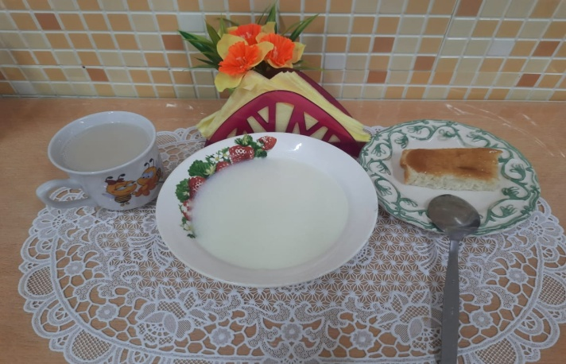 | Каша жидкая молочная  из манной крупы  Бутерброд с повидлом  Чай с молоком
2-й завтрак
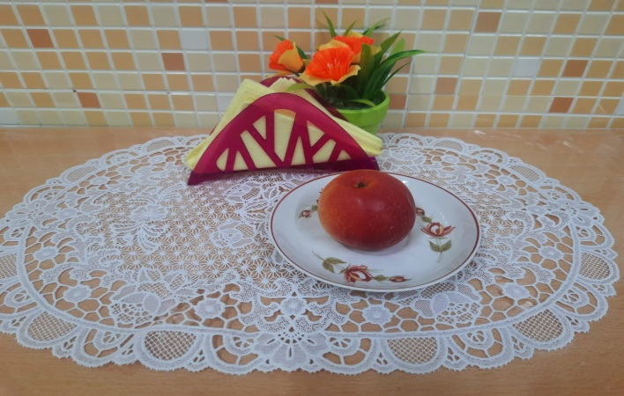 | Яблоко свежее
Обед
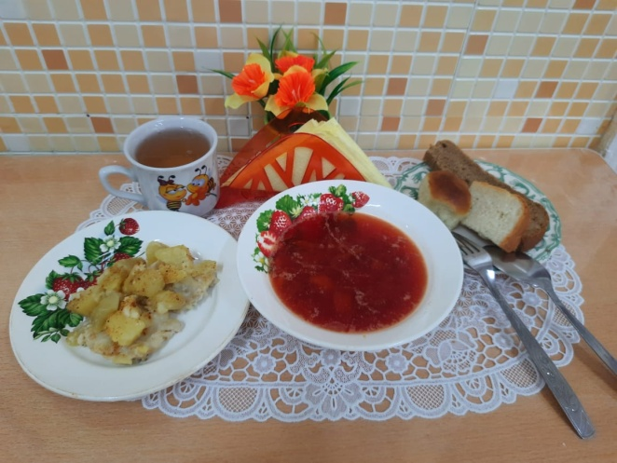 | Икра свекольная  Борщ Ставропольский с пампушкой с чесноком  Рыба запеченная с картофелем  по-русски  Компот из свежих плодов  Хлеб пшеничный, ржано-пшеничный
Полдник
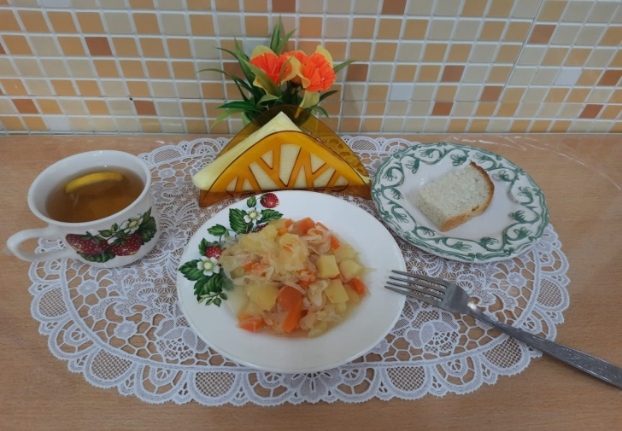 | Рагу из овощей  Чай с лимоном  Хлеб пшеничный

